Комунальний заклад « Центральноукраїнський науковий
ліцей - інтернат Кіровоградської обласної ради»

Заняття з народознавства
«Лялька – мотанка- саморобна дитяча народна іграшка.
Лялька- берегиня»

Підготувала: вихователь
11-В класу
Стрембіцька Сніжана Володимирівна

Кропивницький, 2024
Тема: Лялька - мотанка – саморобна дитяча народна іграшка.
Лялька – берегиня.
Мета
Навчальна: познайомити учнів з історією появи народної
ляльки, з обрядами і традиціями, пов'язаними з виготовленням
ляльок; активізувати пізнавальну діяльність учнів, поповнити словниковий
запас новими словами.
Розвивальна: розвивати образне мислення, творчу фантазію та уяву,
прищеплювати інтерес до культури своєї Батьківщини, до
витоків народної творчості.
Виховна: виховувати шанобливе ставлення один до одного, до української культури.
Обладнання: зразки виробів сучасних ляльок, виставка мотанок з тканини.
Епіграф:
Моя лялька-мотанка
Ниточкою змотана,
Оберіг мій на землі,
Талісман мені в житті

Хід заняття

I. Організаційний момент.
Перевірка готовності учнів до заняття з народознавства. Вихователь читає епіграф.
II. Актуалізація опорних знань:
Вихователь: - Як ви думаєте, що означає слово «лялька»?
- Як ви розумієте його значення?
- Який образ виникає у вас в свідомості при слові «лялька»?
- Відповідають учні.
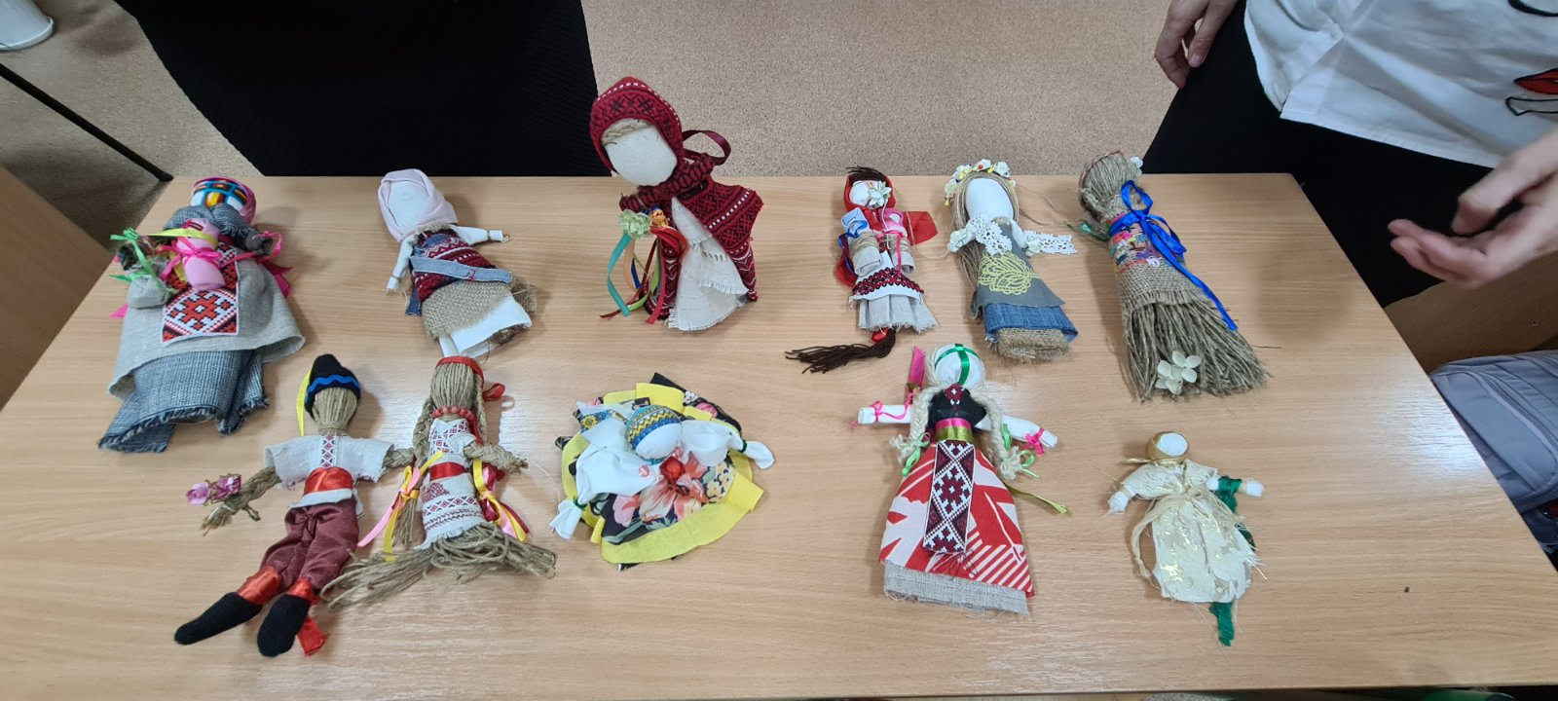

Вихователь: Продовжити наше заняття хочеться словами відомого українського письменника М.Рильського: "Той, хто не знає свого минулого, не вартий майбутнього". І дійсно, лише той народ має майбутнє, який поважає свою історію.
Метод «Мікрофон»
А як ви розумієте слова: «Поважати свою історію»?
Висловіть свої думки, продовжуючи речення: «Поважати свою історію –
значить…» (поважати свою історію – значить не лише володіти певними
знаннями про розвиток держави, військові походи, князів, а й знати
культурну спадщину народу, його звичаї, традиції та передавати їх у спадок
наступним поколінням ).
- У народі існує повір'я, що той, хто забув звичаї своїх батьків, карається
людьми і Богом. І тільки знаючи ці традиції, зможемо передавати культурну
спадщину свого народу нащадкам. Скільки пам’ятають себе люди, завжди – у
дитинстві, побуті, обрядах – існував поряд із ними предмет, який наділявся
особливою силою: чи був символом богів, чи уособлював таємницю природи,
чи просто зображував людину, чи забавляв її. Іграшки – це найдорожче, що є в дитини. Іграшки, якими забавляли дітей наші пращури, були різноманітні,
проте найулюбленішою залишалася все ж таки лялька-мотанка. Лялька-мотанка була оберегом нашого народу.
III. Вивчення нового матеріалу
Вихователь: Сьогодні на занятті з народознавства ми з вами продовжимо вивчати тему «Народна лялька».
- А що ви очікуєте від сьогоднішнього заняття?
Отже, ми розширимо уявлення про народні традиції створення ляльок-мотанок.
Вам було завдання дізнатися від своїх бабусь про ляльки, якими
вони гралися в дитинстві. (Виступи дітей). А більш докладнішу інформацію
ми дізнаємось із презентації, яку підготувала Вільховецька Наталія.
Учень: З глибини століть прийшли до нас традиції виготовлення ляльок з
латочок тканини. Іграшці надавалося магічне значення. Саморобні ганчіркові
ляльки робили безликими: обличчя замінював узор у вигляді хреста, ромба,
квадрата. По старовинних повірям, лялька з обличчям як би дивилася в душу
і могла нашкодити дитині, його наврочити. Тому, безлика лялька була
одночасно і оберігом.
Ганчіркових ляльок починали «вертіти» з п'яти років. Такі ляльки були в будь-якій селянській сім'ї, в деяких будинках їх налічувала до сотні. Ляльки робили з великим старанням, оскільки по ній судили про смак і майстерність господині. Лялька-оберег зображала людину, вона була партнером в грі, учила розуміти внутрішній світ людини.
Учень: З давніх-давен в українських родинах молода мати, чекаючи
дитину, робила ляльку-мотанку, яка уособлювала собою майбутнє дитя.
Перш, ніж покласти в колиску новонароджену дитину, туди клали цю
лялечку, і вона ставала оберегом дитини, її захисницею, символом зв’язку
дитини з усім родом, і цей зв’язок захищав людину, де б вона не була. Це
дуже нагадує про традицію, яка існувала в Древньому Римі, де з глини
виготовляли лари – символічні фігурки-зображення предків, і римлянин
завжди возив їх із собою, і де б він не був – з ним були його предки.
Учень: В Україні, ще на початку 20 століття дівчата, готуючи скриню з
весільним посагом, разом з рушниками та сорочками, клали туди своїх
ляльок. Кожна дівчина робила мотану ляльку, яку забирала із собою в нову
сім’ю.Причому в родині чоловіка дозволялось молодій дружині, допоки в молодят немає діток, гратись лялькою, і чим більше, вважалося, вона грається лялькою, то швидше стане матір’ю, і тим здоровіші будуть діти. А коли народжувалась дитина, то молода мати клала своїх ляльок до дитячої
колиски, щоб оберігали дитя від хвороб та поганих очей, а коли дитина
підростала, то ляльки віддавалась їй для грання. Іноді бабуся чи мати робила
ляльку нашвидкуруч, щоб «зайняти дитину», аби та не плакала. Тоді в
голівку дитячої ляльки зав’язувався шматочок хліба і для дитини це була і
іграшка, і заспокоєння, і перший образ, який вона сприймала. І разом з тим,
така «лялька» несла енергію любові.
Вихователь: Ми довідались про історію ляльки-мотанки, як оберега. А зараз
дізнаємось, які ще були види народних ляльок.
Словникова робота.
(Вихователь зачитує визначення, а учні повинні дивлячись на дошку назвати, як вони гадають, що це за лялька).
Лялька з немовлям називалась – мати.
Лялька, що виготовлялася на щасливе життя називалась – доля.
Лялька, яку прикріплювали над колискою дитини – куватка.
Лялька-подружка, котрій розповідали потаємні бажання – бажанниця.
Лялька, яка символізувала достаток та добробут родини та в основу якої
насипали зерно – крупорушка.
Ляльки, що символізували щасливе подружнє життя та злагоду між
чоловіком та жінкою – нерозлучники.
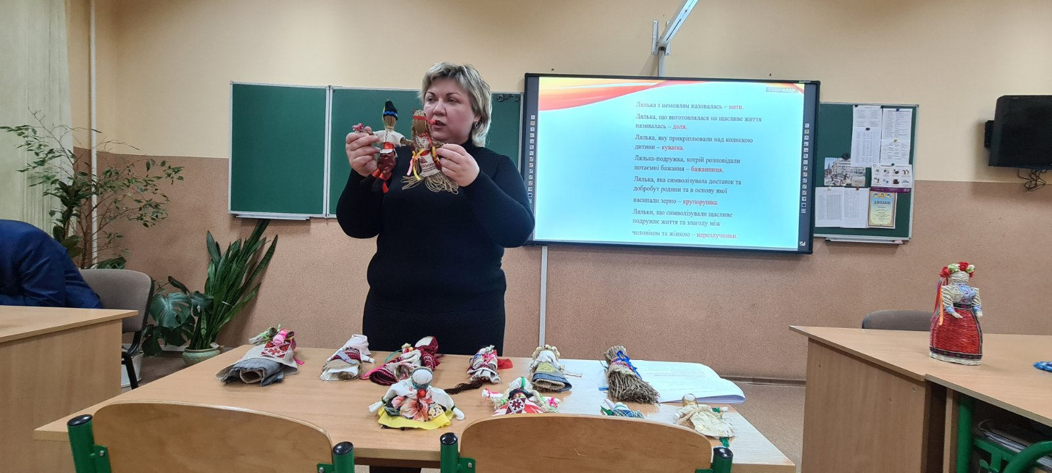

Вихователь: Насправді ляльку-мотанку може зробити кожен. Для цього необхідно лише трішки часу, фантазія. Пам’ятайте, лялька, зроблена власними руками, значно тепліша та добріша, ніж куплена-пластмасова, адже вона наша –лялька-мотанка!
- Пригадайте, з яких матеріалів виготовлялися ляльки-мотанки?
А зараз погляньте на виготовлені з різних матеріалів саморобні ляльки.
Історія української ляльки- мотанки.
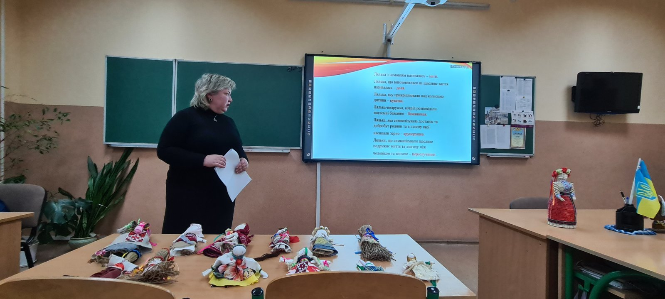
Іще для наших прабабусь і бабусь хрест, молитва, великодня крашанка, як і рушник, паляниця, вогонь у печі, обручка, пучечок певного зілля, пов’язаного навхрест, а також слова « Добрий день!», « з Богом!», «бувайте здорові!», як і « не убий», « не укради»- були не просто предметами і словами, а знаками добра і сили, заступниками від нещасть, були – оберегами. Також великим оберегом вважалася лялька- мотанка. Головне призначення ляльки – берегти душу свого власника від зла й нечистих помислів. Іноді з рук майстра народжувалися ляльки, про які складалися легенди і передавалися від матері до доньки, як священний переказ.
При виготовленні ляльки-мотанки повинні бути тільки гарні та добрі думки. Лялька-берегиня має стояти на видному місці.
Ляльку в жодному разі не можна підвішувати за голову. Найкраще ставити її
на підставку, так, щоб вона оглядала кімнату. В крайньому разі її можна
почепити на стіну за спеціальну петельку ззаду на поясі.
Коли ви вносите ляльку в дім і ставите її на призначене для неї місце, можна
їй «розказати», для чого вона прийшла у ваш дім. Не варто у присутності
ляльки-берегині лаятися або з’ясовувати стосунки. І не варто ляльку,
зроблену для вашого дому, передаровувати іншим людям. Разом з нею може
піти ваша домашня гармонія …
VI. Підсумок уроку

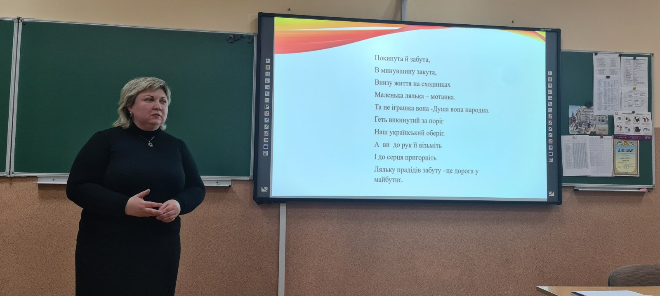
Закінчити хочеться рядками:
Покинута й забута,
В минувшину закута,
Внизу життя на сходинках
Маленька лялька – мотанка.
Та не іграшка вона -Душа вона народна.
Геть викинутий за поріг
Наш український оберіг.
А до рук її візьміть
І до серця пригорніть
Ляльку прадідів забуту -Це дорога у майбутнє.

